Cálculo 2
2ª Lista de Exercícios – Derivação Implícita e Regra de L’Hopital

Problemas: Usando a regra de L'Hôpital, calcule o limite
a) 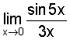, como
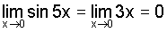regra de L'Hôpital:
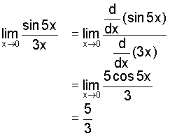
b) 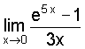, como
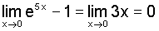regra de L'Hôpital:
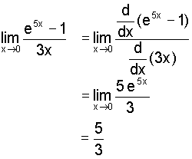
c) 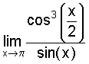, como
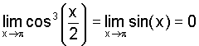regra de L'Hôpital:
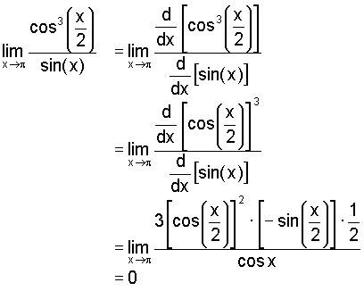

d) 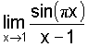, como
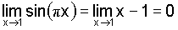regra de L'Hôpital:
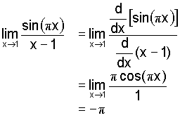
e) 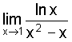, como
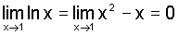regra de L'Hôpital:
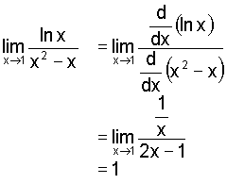
f) 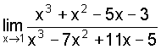, como
regra de L'Hôpital:
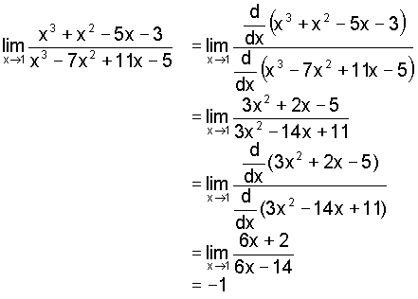

g) 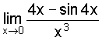, como
h) 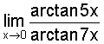, como
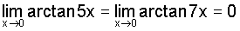
regra de L'Hôpital:
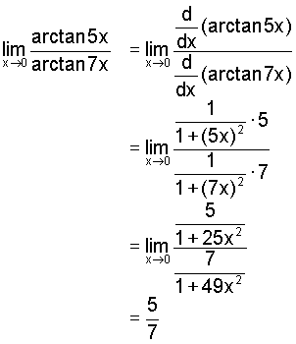
i) 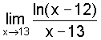, como
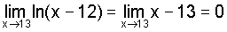
regra de L'Hôpital:
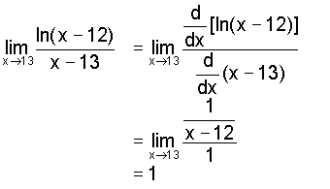

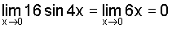regra de L'Hôpital:
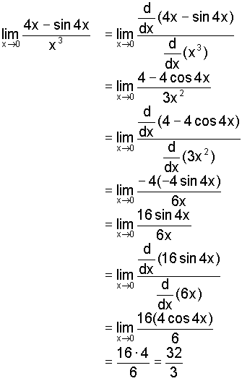
L'Hospital novamente, 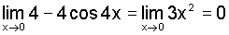

j) 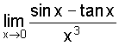, como
regra de L'Hôpital:
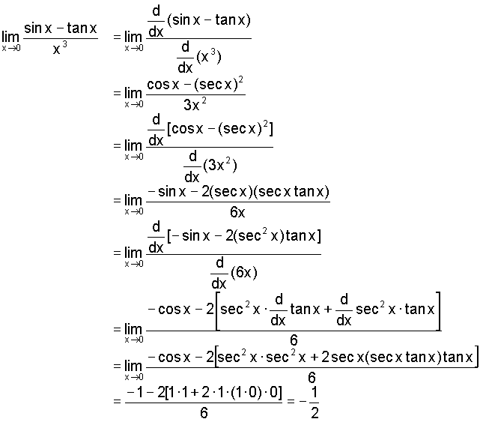
L'Hôpital novamente, 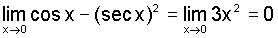

m) 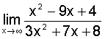, como
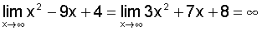
aplicar a regra de L'Hôpital:
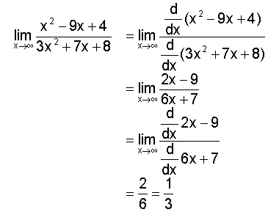
regra de L'Hôpital novamente,
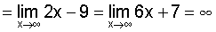

n) 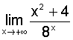, como
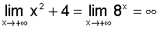regra de L'Hôpital:
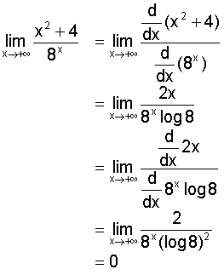
regra de L'Hospital novamente
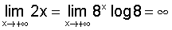
k) 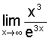, como
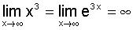regra de L'Hôpital:
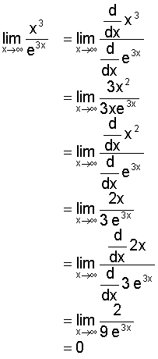
regra de L'Hôpital novamente,
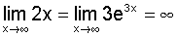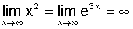

l) 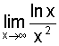, como
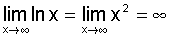aplicar a regra de L'Hôpital:
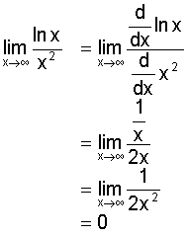

o) 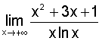, como
q) 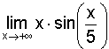, como
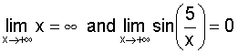regra de L'Hôpital:
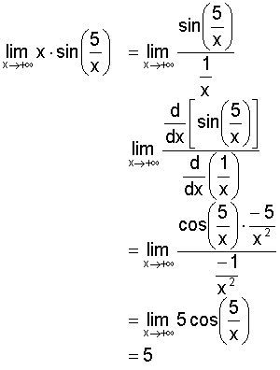

r) 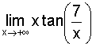, como
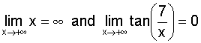regra de L'Hôpital:
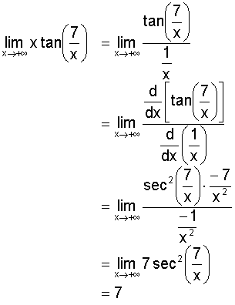
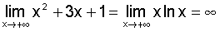regra de L'Hôpital:
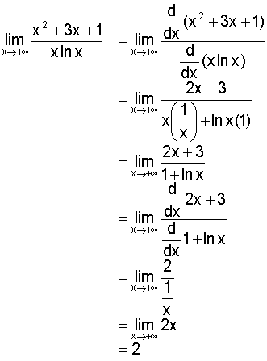
regra de L'Hôpital novamente
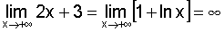

p) 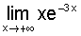, como
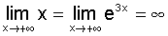aplicar a regra de L'Hôpital:
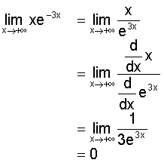

s) 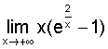, como
t) 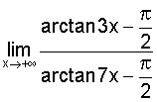, como
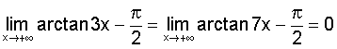
regra de L'Hôpital:
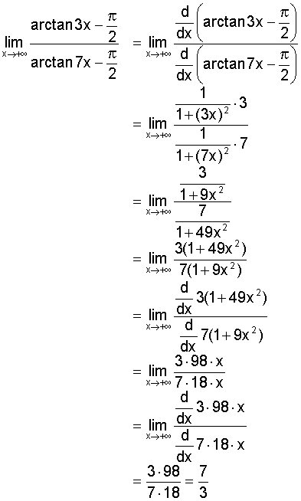
regra de L'Hôpital novamente,
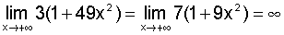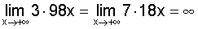
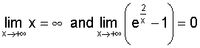
aplicar a regra de L'Hôpital:
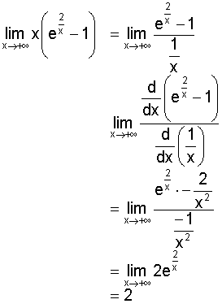

EXERCÍCIOS PROPOSTOS

Determine dy/dx
1. 9x² + 4 y² = 36 2. 4x²y² + 3x²y = 2 3. 4xy² + x²y = 2
4. x²y – xy² + x² = 2 5. xy² + y³ + x³ = 15 6. x² – 3xy + y² = 1
7. xy³ + 2y³ + 4 y³ = x² 8. x^{-2/3} + y^{2/3} = 1 9. x² − (xy)^{1/2} = 5
10. x³ − 3 ^{x2}y⁴ + 4y³ = 6x – 1 11. x³ + xy + y³ = 2

Determine as equações das retas tangente e normal no ponto dado:
12. x² + xy + 2y² = 28 (2, 3)
13. x² - 3x y² + y³ = 1, (2, −1)

Determine dy/dx
14. y = x^{x}
Solução: ln y = ln x^{x} ⇒ ln y = x ln x. Derivando, y’/y = (x)´ ln x + x (ln x)´ ⇒ y’/y = ln x + 1 ⇒ y´ = y (ln x + 1)
y´= x^{x} ( ln x + 1)
15. y = (x² + 1)^{x}
16. y = (x² + 1)^{3x}
17. y = 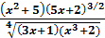

Calcule:
18. 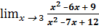 19. 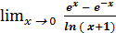
20. 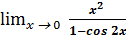 21. 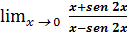
22. 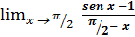 23. 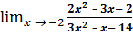
24. 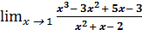 25. 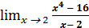
26. 27. 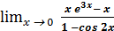
28. 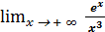 29. 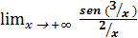.

Veja: lim_{x→+∞}sen(3/x) = sen lim_{x→+∞}sen(3/x) = sen 0 = 0.
lim_{x→+∞}[sen(3/x)]/(2/x) = lim_{x→+∞}(3/2)cos/(3/x) = (3/2)cos lim_{x→+∞}(3/x) = (3/2)cos0 = (3/2)
30. 